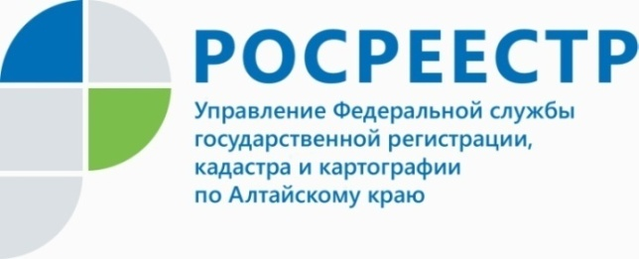
Особенности совершения сделок с земельными участками из земель сельскохозяйственного назначения

При продаже земельного участка из земель сельскохозяйственного назначения субъект Российской Федерации или в случаях, установленных законом субъекта Российской Федерации, муниципальное образование имеет преимущественное право покупки такого земельного участка по цене, за которую он продается. Исключение из данного правила - продажа с публичных торгов и случаи изъятия земельного участка для государственных или муниципальных нужд.
Продавец земельного участка из земель сельскохозяйственного назначения обязан известить в письменной форме высший исполнительный орган государственной власти субъекта Российской Федерации (в Алтайском крае - Министерство сельского хозяйства Алтайского края) или в случаях, установленных законом субъекта Российской Федерации, орган местного самоуправления о намерении продать земельный участок с указанием цены, размера, местоположения земельного участка и срока, до истечения которого должен быть осуществлен взаимный расчет. Срок для осуществления взаимных расчетов по таким сделкам не может быть более чем девяносто дней. Извещение вручается под расписку или направляется заказным письмом с уведомлением о вручении.
В случае, если субъект Российской Федерации или в соответствии с законом субъекта Российской Федерации муниципальное образование откажется от покупки либо не уведомит в письменной форме продавца о намерении приобрести продаваемый земельный участок в течение тридцати дней со дня поступления извещения, продавец в течение года вправе продать земельный участок третьему лицу по цене не ниже указанной в извещении цены.
Таким образом, с учетом положений Закона Алтайского края от 14.03.2003 N 8-ЗС (ред. от 01.11.2018) "О регулировании отдельных отношений в области оборота земель сельскохозяйственного назначения" при продаже земельного участка из земель сельскохозяйственного назначения обязательными для представления на государственную регистрацию перехода права являются документы, подтверждающие соблюдение правила о преимущественном праве покупки (отказы Министерства сельского хозяйства Алтайского края и органов местного самоуправления либо извещение указанных органов о предстоящей продаже с доказательством получения их адресатом).
Сделка по продаже земельного участка, совершенная с нарушением преимущественного права покупки, ничтожна.

Главный специалист- эксперт Тальменского отдела
Управления Росреестра по Алтайскому краю
О.В. Леонова

